федеральное государственное бюджетное образовательное учреждение высшего образования

**«Вологодский государственный университет»**

Институт математики, естественных и компьютерных наук

(наименование института)

Кафедра «Автоматики и вычислительной техники»

(наименование кафедры)

**ЛАБОРАТОРНАЯ РАБОТА №3-4**

|  |  |
| --- | --- |
| Дисциплина | Операционные системы |

|  |  |
| --- | --- |
| Преподаватель | Дианов С.В., доцент |
|  | *(уч. степень, звание, должность. Ф.И.О)* |
| Выполнил (а) студент | *Соловьев Даниил Андреевич* |
|  | *(Ф.И.О)* |
| Группа, курс | РПС-31, 3-й курс |
| Оценка по защите |  |
|  | *(подпись преподавателя)* |

Вологда

2022 г.

**Цель работы:** Научиться редактировать файлы с помощью редактора vim;

получение навыков создания скриптов с использованием интерпретатора.

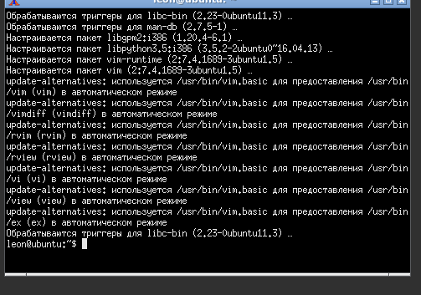

Рис.1. Установка редактора

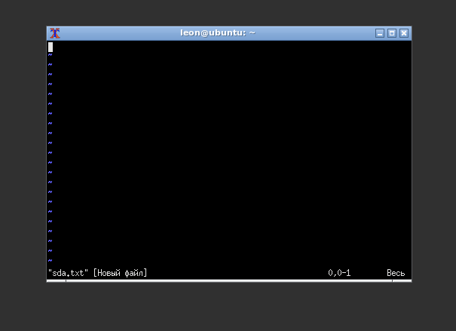

Рис. 2. Создание текстового файла

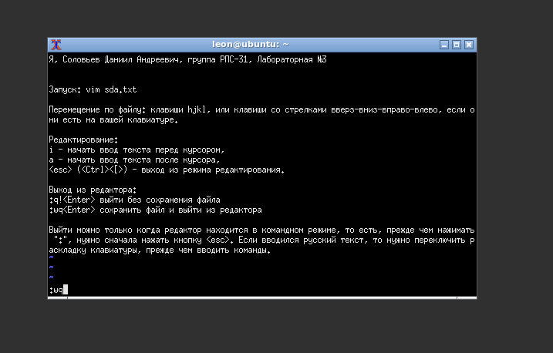

Рис.3. Работа с файлом

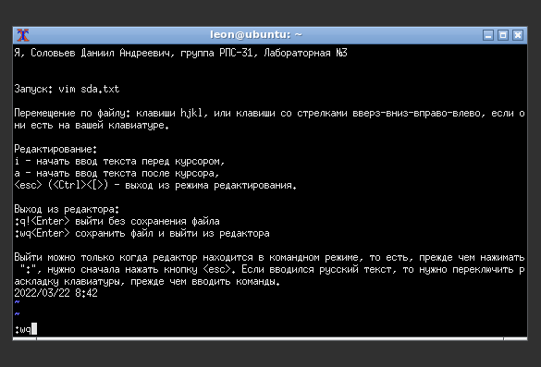

Рис. 4. Вставка даты, времени

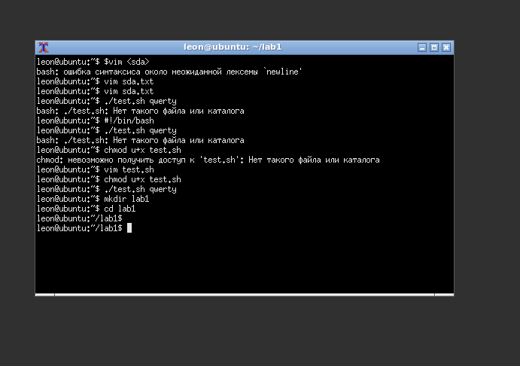

Рис.4. Создание своей директории

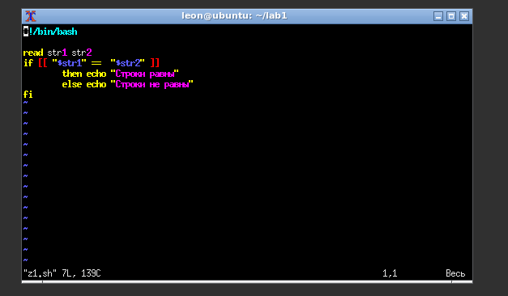

Рис. 6. Код первого скрипта

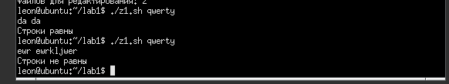

Рис. 7. Работа первого скрипта

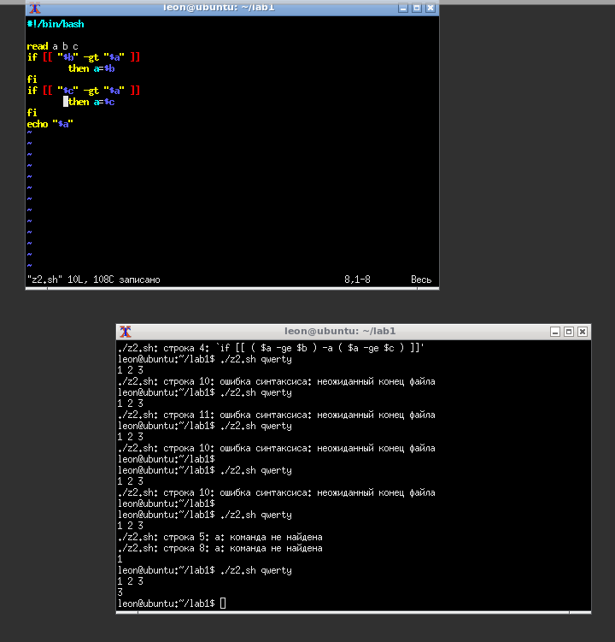

Рис. 8. Код и работа второго скрипта

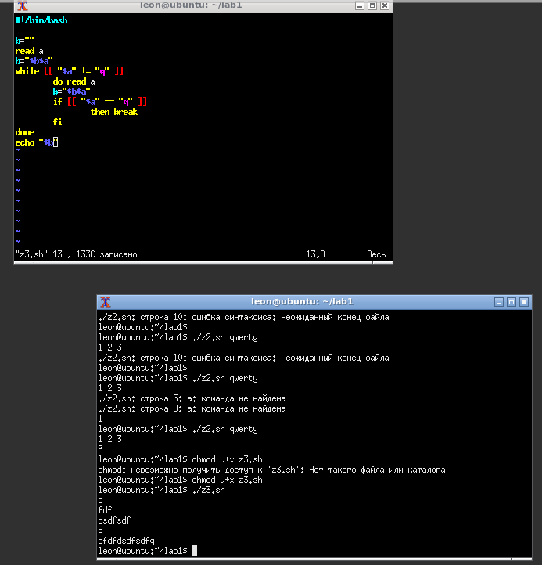

Рис. 9. Код и работа третьего скрипта

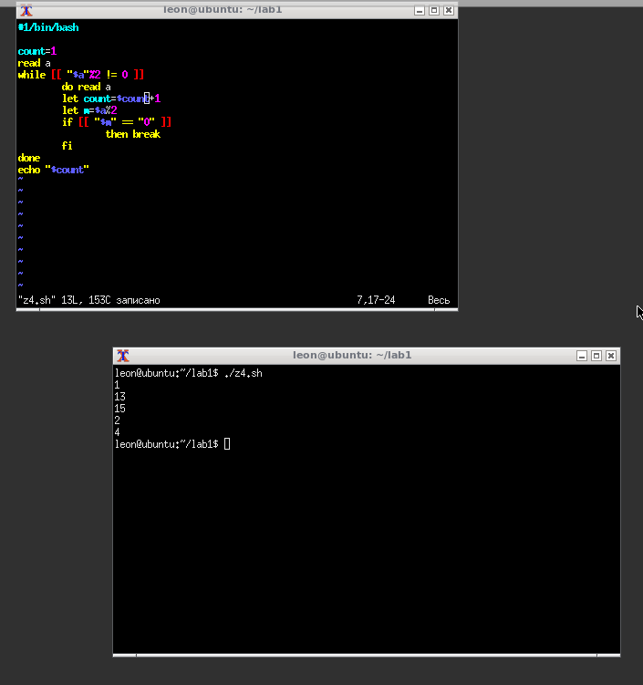

Рис. 10. Код и работа четвертого скрипта

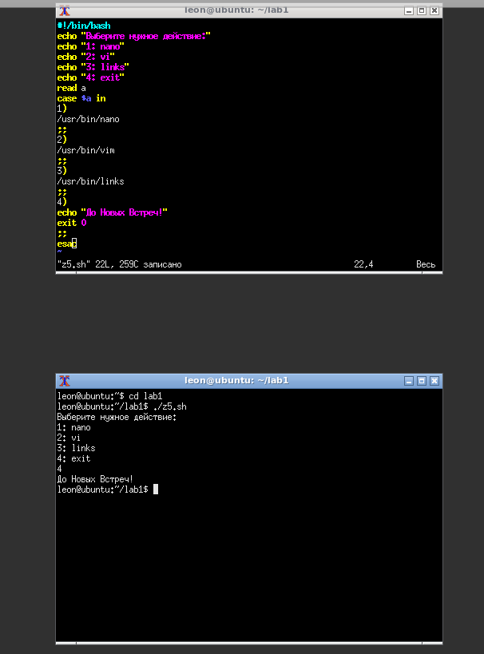

Рис. 11. Код и работа пятого скрипта

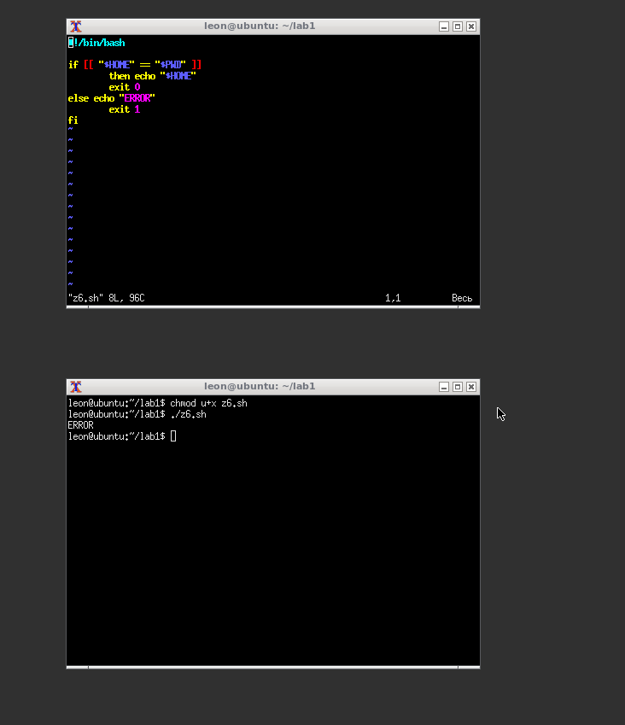

Рис. 12. Код и работа шестого скрипта

**Вывод:** научился редактировать файлы с помощью редактора vim;

получил навыки создания скриптов с использованием интерпретатора.